ZADANIE na 11.1.2021 – 15.1.2021 9.ročník MAT

Dĺžka kružnice
Teória
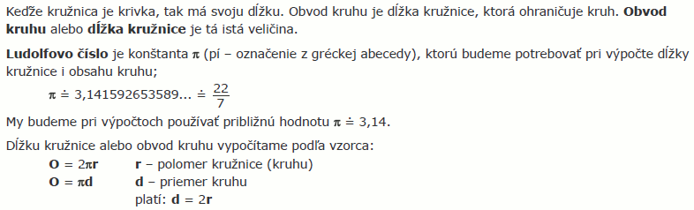
Príklad č.1

Príklad č.2

Príklad č.3
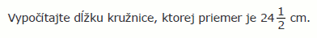

Príklad č.4
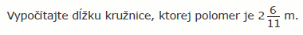

Príklad č.5

Príklad č.6

Príklad č.7

Príklad č.8
Opíš zadanie príkladu do zošita, vypočítaj a odfotené pošli na lakovac@atlas.sk

